Муниципальное дошкольное образовательное автономное учреждение
«Детский сад №121 комбинированного вида «Золотой колосок» г. Орска»

Картотека игр по финансовой грамотности для детей старшего дошкольного возраста (6-7 лет)

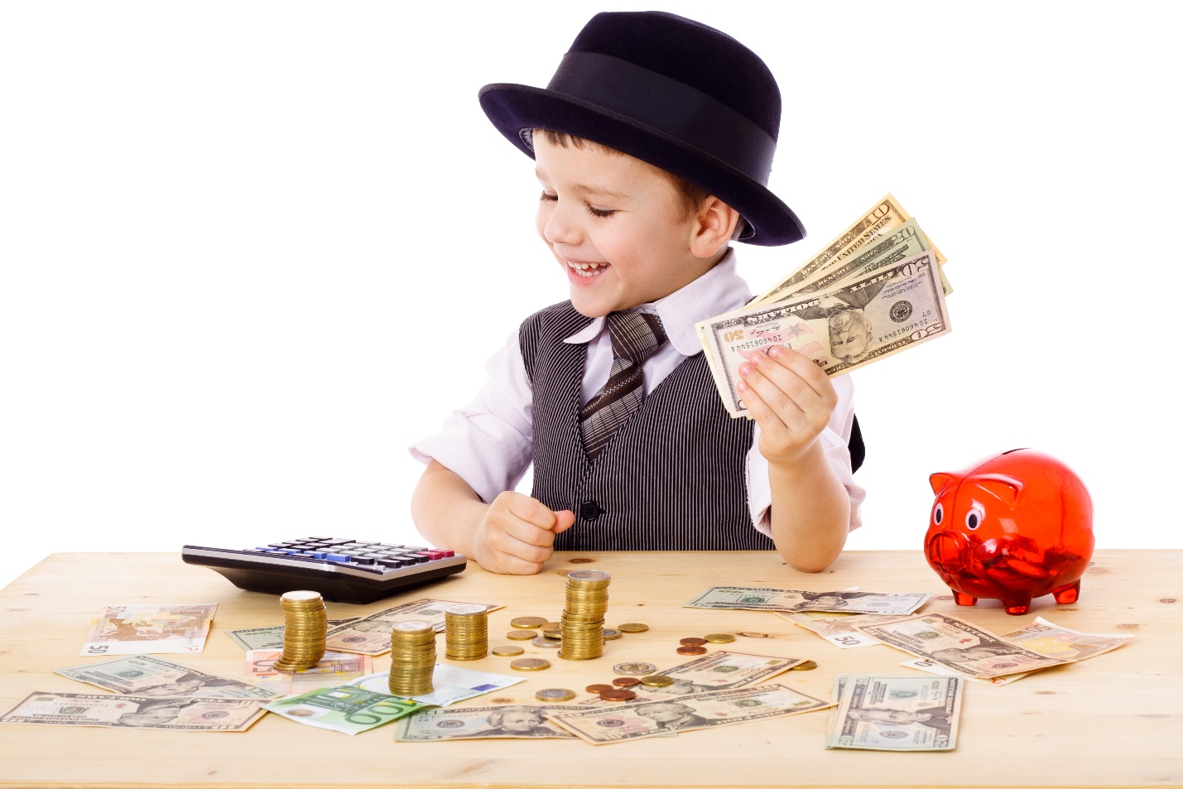

Воспитатель 1 квалификационной категории
Зверева Ирина Сергеевна

Орск

«Кто что делает?»
Цель: Расширить знания детей о профессиях и трудовых действиях; воспитать интерес к новым профессиям, уважение к труду взрослых.
Материал: Карточки с изображением профессии (продавец, повар, кассир, художник, банкир). Трудового действия (взвешивает товар, готовит еду, рисует, беседует, отсчитывает деньги, показывает рекламные образцы и др.)
Содержание: Ребенок, взяв карточку, называет профессию. Находит соответствующую карточку с изображением трудовых действий и рассказывает о них.
Вариант. Дети подбирают инструменты (картинки), которые необходимы для работы людей тех профессий, которые изображены на сюжетных картинках.
«Назови профессии»
Цель: Научить ребенка устанавливать зависимость между результатами трудовой деятельности и профессией человека. Воспитать интерес к людям разных профессий.
Материал: Цветок ромашки, на лепестках которой условно изображены результаты труда людей разных профессий.
Содержание: Ребенок, отрывая лепесток ромашки, называет профессию, связанную с удовлетворением определенной потребности.
«Кто трудится, кто играет»
Цель: Закрепить представления детей о различии трудовой и игровой деятельности (трудовой – нетрудовой).
Материал: Набор карточек с изображением трудовых и игровых процессов.
Содержание: У каждого ребенка – набор парных карточек (трудовая – игровая деятельность). Ребенок описывает изображения, называет процессы (мальчик чистит ботинок, девочка стирает кукольное белье, дети танцуют, играют и т. д.). Устанавливает отличия (наличие результата труда или его отсутствие).
«Какие бывают доходы?»
Цель: Уточнить знания детей об основных и дополнительных доходах; усовершенствовать навыки самостоятельного определения видов доходов (основные и не основные).
Материал: Карточки с изображением основных видов деятельности, за которые взрослые получают основной доход – заработную плату (работа парикмахера, врача, столяра, плотника, ткачихи и др.). И видов деятельности, направленных на получение натуральных продуктов (сбор ягод, грибов, работа в саду, огороде и др.), дающих дополнительный доход.
Содержание: Дети рассматривают карточки, называют деятельность взрослых, полученный результат, выделяют основные и дополнительные доходы.
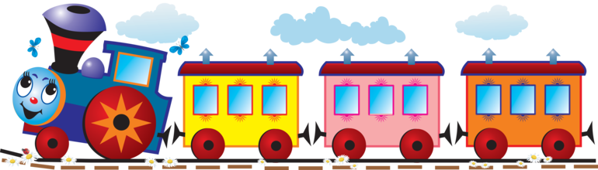

«Товарный поезд»
Цель: Закрепить знания детей о месте изготовления товара; классифицировать товар по месту производства.
Материал: Карточки с изображением товара, плоскостное изображение товарного поезда с вагонами.
Содержание: Дети раскладывают товар по вагонам так, чтобы в каждом оказался товар, одинаковый по месту производства. Например, мясопродукты – продукция мясокомбината, молочные продукты – продукция молокозавода и т. д.
Вариант. Дети группируют предметы по месту производства: мебель – мебельная фабрика, посуда – фаянсовый завод, игрушки – фабрика игрушек и т. д.
«Маршруты товаров»
Цель: Развивать у детей умение различать товары по их принадлежности к определенной группе (бытовая техника, промышленные товары, мебель, сельхозпродукты и др.)
Материал: Картинки с изображением товаров или реальные предметы и игрушки, таблички с названием магазинов: «Одежда», «Мебель», «Бытовая техника», «Сельхозпродукты» и т. д.
Содержание: Каждый ребенок выбирает карточку-картинку, называет, что на ней нарисовано, и определяет, в какой магазин можно увезти этот товар. Выигрывает тот, кто правильно подберет карточки к табличкам с названием магазина.
«Собери вместе»
Цель: Расширить представления детей о товарах; научить группировать их по разным признакам.
Материал: Карта (панно) с изображением различных товаров.
Содержание: У каждого ребенка – карта, на которой нарисованы разные предметы. Используя круги (диаграммы) Эйлера-Венна, дети объединяют предметы по различным признакам: съедобные – несъедобные; игрушки – орудия труда; товары, обязательные для каждого – необязательные, и т. д.
«Угадай, где продаются»
Цель: Научить детей соотносить название магазина с товарами, которые в нем продаются; развить умение обобщать группы предметов.
Материал: Картинки с изображением овощей, фруктов, мебели, обуви и т. д
Содержание: Дети подбирают группы карточек с изображением овощей, фруктов, мебели и т. д. Выкладывают их перед соответствующей сюжетной картинкой, где нарисованы магазины «Мебель», «Овощи», «Супермаркет» и др. Устанавливают зависимость между названием магазина и товарами, которые в нем продаются.
«Магазин игрушек»
Цель: Дать возможность детям практически осуществить процесс купли-продажи; развивать умение «видеть» товар: материал, место производства, цену (стоимость).
Материал: Разные игрушки, ценники, товарные знаки, игровые деньги.
Содержание: Прежде чем купить понравившуюся игрушку, ребенок называет материал, из которого она сделана (дерево, металл, пластмасса, ткань, бумага и т. д.). Место производства (где и кто сделал). Далее определяется цена игрушки. Ребенок отсчитывает определенную сумму денег и покупает игрушку. По мере того как игрушки раскупаются, продавец добавляет новые.

«Что быстрее купят?»
Цель: Развить умение устанавливать зависимость между качеством товара, его ценой (стоимостью) и спросом на него.
Материал: Карточки с изображением качественных и некачественных товаров (платья для куклы, на одном из них не хватает нескольких пуговиц; машины-игрушки, на одной из них фары разного цвета; ботинки, на одном нет шнурка).
Содержание: Ребенку предлагается пара карточек с изображением одинаковых товаров. Из двух предложенных вещей ребенок выбирает ту, которую купят быстрее, и объясняет причину своего выбора.
«Что и когда лучше продавать?»
Цель: Закрепить знания детей о спросе на товар, о влиянии фактора сезонности (времени года) на реальный спрос.
Материал: Карточки с изображением магазина и окружающей его среды в разное время года (летом, зимой и т. д.); мелкие карточки с изображением сезонных товаров.
Содержание: Дети заполняют магазины товарами в соответствии с сезоном. Например: панамки, сандалии, сарафан, бадминтон и др. - в «летний» магазин. Шубу, шапки, варежки – в «зимний».


«Домино»
Цель: Закрепить знания о названии, достоинстве монет; развить внимание, память.
Материал: Карточки домино, на которых нарисованы монеты разного достоинства и в разном наборе.
Содержание: Правила игры – общие для домино. Один из детей выставляет карточку домино, следующий ребенок слева или справа, кладет карточку с соответствующим «набором» монет. По окончании игры осуществляется проверка, устанавливается, правильно ли подобраны карточки…..
Вариант. На карточках домино изображены денежные знаки разных стран.
«Что дешевле»
Цель: Сформировать умение ориентироваться в цене товаров, устанавливать ассортимент предметов (товаров) по цене; развить самостоятельность в выборе решения.
Материал: Карточки с изображением разных предметов, ценники.
Содержание: Сначала дети подбирают предметы товаров (сериационные ряды) от предмета самого дешевого до самого дорогого и наоборот. Дети сравнивают цены, находят разные и одинаковые по цене предметы.
«Назови монету»
Цель: Расширить представления детей о разнообразии названий денег в художественных произведениях.
Материал: Сказки «Малыш и Карлсон», «Приключения Пиноккио», «Али-Баба и сорок разбойников» и др. «Портреты» сказочных героев.
Содержание: Дети рассматривают иллюстрации, вспоминают содержание сказок. Через игровую ситуацию определяют название денег, которыми пользуются герои сказок. Например, Карлсон покупает Малышу щенка, имея несколько эре. Буратино (Ппноккио) покупает билет в театр на четыре сольдо. Али-Баба и сорок разбойников владеют динарами и т. д.
«Кому что подарим?»
Цель: Развить умение правильно подбирать подарок, обосновывая свой выбор.
Материал: Карточки - картинки на которых изображены: машины, куклы, мяч, щенок, котенок, шапка, шляпка, костюм, платье, ботиночки, туфельки, значок, бантик и др.
Содержание: Воспитатель выставляет картинки с изображением мальчика Алеши и девочки Ирины. Предлагает рассмотреть карточки – картинки, на которых нарисованы разные предметы, вещи, украшения, выбрать понравившиеся и подарить Алеше и Ирине. Дети подбирают карточки и рассказывают, кому, что и зачем они дарят.
Вариант. Дети дарят подарки героям мультфильмов, сказок.
«Какое слово лишнее?»
Цель: Развить умение определять «лишний» предмет, выделяя общий признак других.
Материал: Карточки с изображением четырех предметов, из которых один лишний.
Рубль, Франк, марка (в монетах), рубль (банкнота).
Кофта, машина, кольцо, солнце.
Магазин, ларек, палатка (рыночная), жилой дом.
Цена, товар, деньги, ночь.
Содержание: Ребенку предлагаются четыре картинки с изображенными на них определенными предметами. Чтобы найти лишний предмет, ребенок объединяет три предмета по какому-либо признаку. Назвав лишний предмет, ребенок объясняет свой выбор.
«Наоборот»
Цель: Научить самостоятельно, находить (подбирать) противоположные по смыслу слова.
Материал: Подбор слов (дорого – дешево, ленивый – трудолюбивый, экспорт – импорт, много – мало, покупатель – продавец и т. д.)
Содержание: Воспитатель называет слово, а ребята называют противоположное. Выигрывает тот, кто быстро и правильно находит нужное слово. Затем ведущим становится ребенок.
«Продолжи предложение»
Цель: Развить умение выполнять ранее принятые условия при составлении рассказа.
Материал: Картинки экономического содержания; покупка товара в магазине, на рынке, изготовление товара и т. д.
Содержание: Взрослый сообщает условия игры. В каждом предложении «живут» экослова: покупатель, продавец, деньги, покупка, цена, товар, рынок, обмен и др. Ребенок рассматривает картинки и продолжает рассказ, начатый взрослым:
- Мне понравилась игрушка в магазине….
- Муха-цокотуха покупала на рынке самовар….

